

**Ενσωματωμένα Συστήματα Μικροεπεξεργαστών**

**Αναφορά 3ου Milestone**

**Car Robot controlled by Android app using Bluetooth and AVR microcontroller**

**Ομάδα εργασίας**

Αργυρίου Μαρία 2014030150

Λύκος Εμμανουήλ 2012030125

**Σύνδεση των επιμέρους κομματιών**

Το κύριο κομμάτι του 3ου μέρους της εργασίας αποτέλεσε η σύνδεση όλων των επιμέρους κομματιών έτσι ώστε δημιουργηθεί ένα πλήρες και λειτουργικό πρότζεκτ.

Τα κομμάτια τα οποία υλοποιήθηκαν και αποτελούν το πρότζεκτ είναι η Android εφαρμογή η οποία στέλνει τις εντολές χειρισμού του αυτοκινήτου στο Bluetooth module, η υλοποίηση του πρωτοκόλλου επικοινωνίας UART για την επικοινωνία του module με τον μικροεπεξεργαστή και η υλοποίηση των εντολών διαχείρισης των εξόδων του μικροεπεξεργαστή για την κίνηση του αυτοκινήτου.

**Βελτίωση Android**

Κατά την παράδοση του 2ου milestone, η εφαρμογή ήταν λειτουργική και συνεργαζόταν άψογα με το Bluetooth και με τα test – circuits (4 led –ένα για κάθε κίνση- και το Bluetooth) που προσομοίωναν την κίνηση του αυτοκινήτου. Ωστόσο, λόγο των συνθηκών που είχαν τεθεί και παρουσιάζονται σε πίνακα στην αναφορά του 2ου milestone, στην σύνδεση των επιμέρους κομματιών παρατηρήθηκε απότομη κίνηση του αυτοκινήτου και πολλές φορές δεν εκτελούσε τις σωστές κινήσεις. Αυτό οφειλόταν στην ευαισθησία του γυροσκοπείου του android κινητού που χρησιμοποιήθηκε καθώς και στην αστάθεια των χεριών. Για να αποφευχθεί το πρόβλημα αυτό, δηλαδή η κίνηση του αυτοκινήτου με την παραμικρή αλλαγή των χεριών, τέθηκαν εκ νέου συνθήκες (ουσιαστηκά αυξήθηκαν τα επιτρεπτά όρια του y για δεξιά και αριστερά κίνηση) οι οποίες κάνουν την κίνηση του αυτοκινήτου πιο ομαλή χωρίς να επηρεάζεται η λειτουργηκότητά του. Το Software diagram της εφαρμογής παρουσιάζεται στην αναφορά του 2ου milestone.

**Βελτίωση και Υλοποίηση AVR**

Για τον σκοπό της υλοποίησης των modules υλοποιήθηκαν 2 βιβλιοθήκες οι οποίες περιέχουν τις συναρτήσεις για το πρωτόκολλο και για τις κινήσεις. Στόχος ήταν να ένας δομημένος κώδικας. Οι βιβλιοθήκες ονομαστικά είναι οι ‘movement.h’ και ‘UART.h’ οι οποίες περιέχουν τις συναρτήσεις που περιγράφονται παρακάτω.

Ξεκινώντας από την Android εφαρμογή, στέλνονται οι 5 κωδικοποιημένες εντολές για την κάθε κίνηση του αυτοκινήτου οι οποίες περιγράφονται στον πίνακα :

|  |  |  |
| --- | --- | --- |
| **Κινήσεις** | **Κωδικοποίηση** | **Συνάρτηση AVR** |
| Εμπρός | 0x01 | moveForward() |
| Πίσω | 0x0f | moveReverse() |
| Δεξιά | 0x03 | sharpRight() |
| Αριστερά | 0x07 | sharpLeft() |
| Παύση | 0x00 | - |

Με το που η εφαρμογή στείλει κάποια από τις προαναφερθέντες εντολές, ο μικροεπεξεργαστής δέχεται ένα interrupt και εκτελεί το interrupt service routine ώστε να λάβει τα δεδομένα, να τα αναλύσει και να δώσει την κατάλληλη εντολή για την κίνηση του αυτοκινήτου. Οι δηλώσεις των ports που χειρίζονται το αυτοκίνητο βρίσκονται και αυτές στη βιβλιοθήκη 'movement.h’. Από την βιβλιοθήκη ‘UART.h’ χρησιμοποιήθηκε η συνάρτηση αρχικοποίησης του πρωτοκόλλου έτσι ώστε να χρησιμοποιήθεί το ενσωματωμένο module του AVR.

**Κώδικας**

Το κομμάτι λειτουργίας του κώδικα είναι κατά βάση απλό : Ο μικροεπεξεργαστής αρχικοποιεί όλες τις κατάλληλες εισόδους και εξόδους και το UART module ενώ στη συνέχεια στο κύριο loop ελέγχεται εάν το global flag έχει «σεταριστεί» ώστε να δώσει την κατάλληλη λειτουργία. Η σύγκριση κοστίζει μια εντολή assembly και είναι ικανοποιητική για την χρησιμότητα του project. Άλλη μια υλοποίηση που μπορεί να γίνει είναι να ενσωματωθεί όλος ο κώδικα μέσα στην υπορουτίνα που διαχειρίζεται τα interrupts αλλά:

(1) είναι συνήθης τακτική να κρατάμε τον κώδικα μέσα σε αυτές τις υπορουτίνες σύντομο και

(2) εάν δεν έχει τελειώσει με την υπορουτίνα και καταφθάσει άλλη εντολή θα την αγνοήσει, καθώς τα interrupts είναι απενεργοποιημένα όσο εκτελείται η υπορουτίνα.

Ο κώδικας είναι εμπλουτισμένος με σαφή σχόλια για περεταίρω εξέταση και μπορεί να βρεθεί στον ακόλουθο σύνδεσμο :

<https://github.com/elykos/AVR-Project/tree/master/Complete%20Movement>

**Κίνηση αυτοκινήτου**

Το αυτοκίνητο αποτελείται από τέσσερις ρόδες και δύο κινητήρες. Η κίνηση γίνεται με βαση την παρακάτω εικόνα:

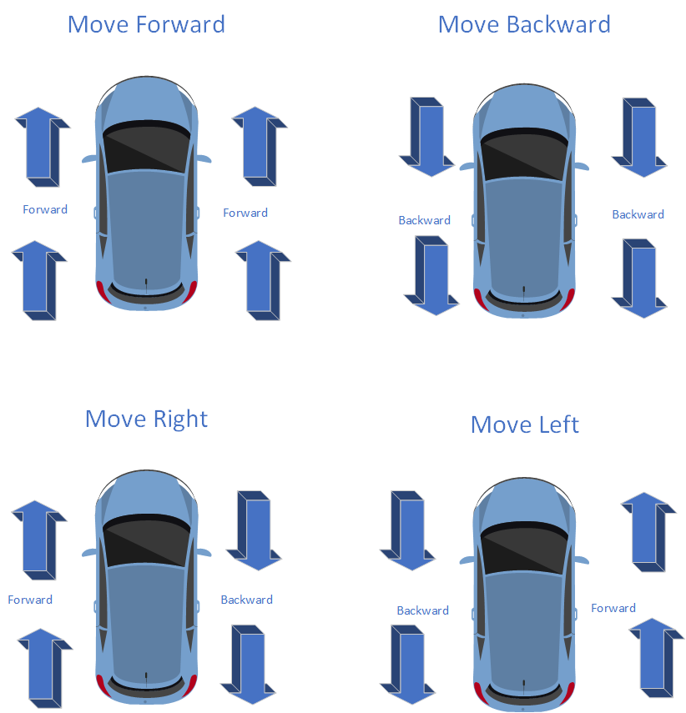

Οι κινητήρες λαμβάνουν ως είσοδο την έξοδο ενός driver module ο οποίος με τη σειρά του λαμβάνει ως είσοδο τις εξόδου του AVR. Η περιγραφή του τρόπου λειτουργίας του driver module έχει παρουσιαστεί στην αναφορά του milestone 2.